Рожденные летать…
Кто поднялся в небо и живет полетом,
Никогда уже не сможет спокойно ходить по земле.
Антуан де Сент-Экзюпери.
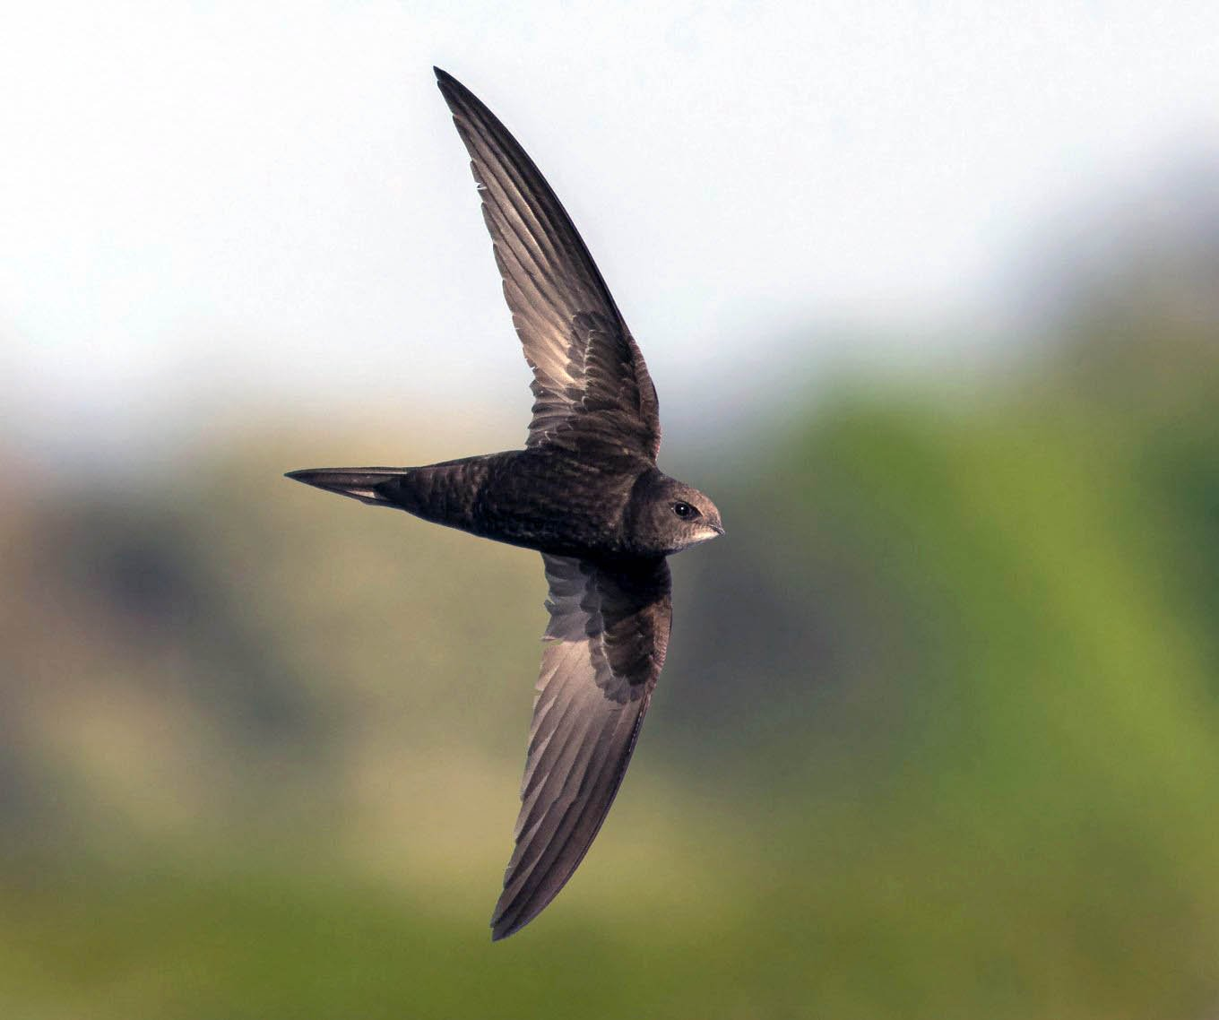
Лучшая пилотажная группа российских военных летчиков – «стрижи», а названа она в честь воздушных «асов» птичьего мира. Стрижи – птицы, у которых вся жизнь проходит в полете; кормятся, пьют, купаются, собирают строительный материал для гнезда, спариваются, и даже спят, паря в потоках восходящего воздуха.
Отряд Стрижеобразных – многочисленная и разнообразная группа птиц, состоящая из трех семейств: Колибри, Хохлатые стрижи и Настоящие стрижи.
Самое многочисленное семейство отряда – Колибри. Колибри-пчелки массой 1,6 грамма, является самым маленьким видом птиц на Земле. Из 340 видов, обитающих в Северной и Южной Америке, в России встречается только один – рыжий колибри, периодически залетающий через Берингов пролив на Чукотку.
В тропиках Южной и Юго-Восточной Азии обитают четыре вида Хохлатых стрижей. Это яркие, с пучками разноцветных перьев и хохлом на голове представители стрижеобразных.
Настоящих стрижей 58 видов. Самые маленькие, до десяти сантиметров, - пальмовые стрижи. Гнездо из растительного пуха приклеивают вертикально на внутреннюю часть листа пальмы, чтобы не смывало потоками воды во время тропических дождей, а к нему слюной прикрепляют 1-3 яйца. Насиживают, прицепившись коготками к гнездовой постройке.
Стрижи-саланганы живут колониями в пещерах. В некоторых поселениях острова Калимантан насчитывается до двух миллионов гнезд. Как и летучие мыши, в темноте ориентируются с помощью эхолокации. Гнезда из чистой слюны («ласточкины гнезда») местное население собирает и использует в пищу.
В фауне России четыре вида стрижей. Юг Восточной Сибири и Дальнего Востока населяют иглохвостый или колючехвостый и белопоясный стрижи, а горы Северного Кавказа самый длиннокрылый стриж – белобрюхий.
В европейской части страны живет черный стриж, встречающийся почти в каждом населенном пункте. Плотное оперение и заостренные серповидные крылья способствуют быстрому и маневренному полету. Крейсерская скорость 170, а максимальная достигает 300 км/ч. Короткие, слабые лапки не приспособлены для ходьбы по земле, а длинные крылья мешают взлету.
Стрижи могут садиться только на вертикальную поверхность и оттолкнувшись от нее снова взмыть в воздух.
Кормятся «воздушным планктоном» -мелкими двукрылыми насекомыми , ловя их в полете широким «ртом-сачком».
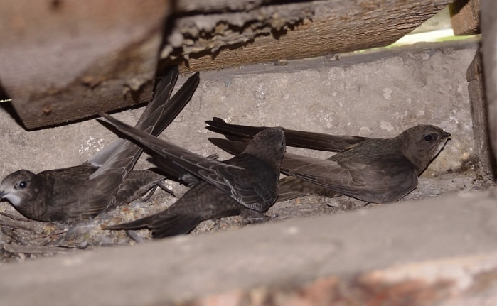
Гнездятся в дуплах, расщелинах скал, пустотах различных зданий и сооружений. Гнезда-«лодочки» строят из растительного пуха, шерсти, сухих травинок и скрепляют клейкой слюной.
В кладке два-три белых яйца. В отличие от других птиц, у стрижей сроки инкубации (18-27 дней) и развития птенцов (5-8 недель) растянуты и зависят от погоды. При похолодании, когда в воздухе нет насекомых, взрослые птицы на сотни и даже на тысячи километров временно улетают на юг, прерывая насиживание яиц или кормление потомства. Птенцы способны пролежать в состоянии оцепенения до двух недель, а с потеплением и возвращением родителей «оживают».
Из всех перелетных птиц стрижи последними возвращаются на места гнездования и одними из первых покидают их. На зимовку мигрируют в Южную Африку, преодолевая путь в 10-12 тысяч километров.
С.Ф.Акулинкин

